ТЕХНИЧЕСКОЕ описание

- Наименование объекта закупки: Скамья 302-01.107.20-20
- Место поставки и установки товара:
- Описание объекта закупки:

№  п/п | Наименование Товара.  Код ОКПД2. Изображение (при наличии) | № | Наименование характеристики | Характеристики товара (показатели, позволяющие определить соответствие закупаемого товара установленным заказчиком требованиям) |  | Инструкция по заполнению характеристик в заявке | Обоснование необходимости включения дополнительной информации, не содержащейся в КТРУ | Единица измерения | Количество
 |  |  |  | Ед. изм. | Значение характеристики
1 | 2 | 3 | 4 | 5 | 6 | 7 | 8 | 9 | 10
1 | Скамья  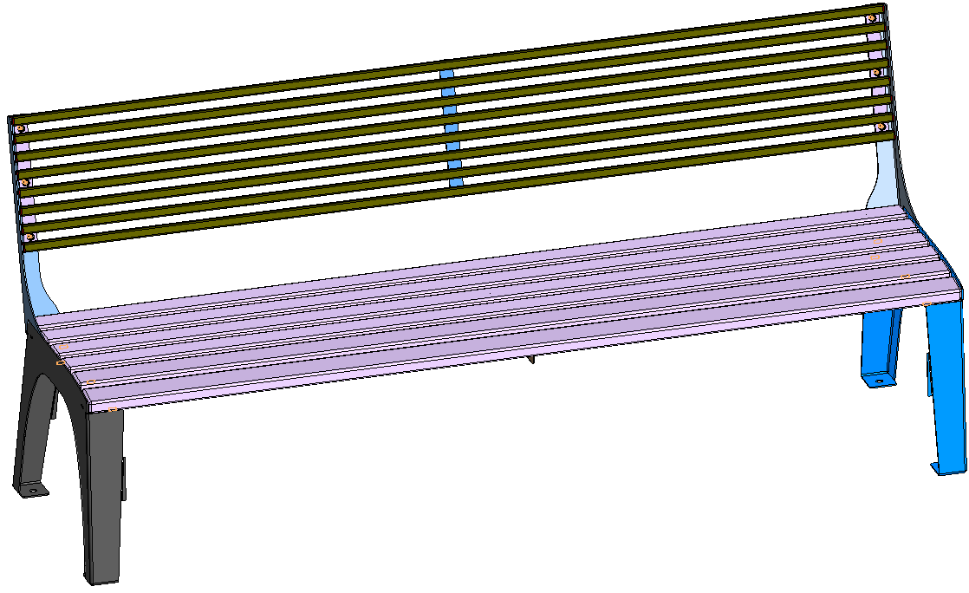  *Примерный эскиз |  | Описание |  | Скамья представляет собой простую и надежную сборно-разборную конструкцию.  Скамья предназначена для комфортного сиденья в общественных зонах: парках, скверах, пригородах, возле административных и жилых зданий.  По краям скамейки установлены стойки, к ним крепится рамка. На рамку установлены бруски настила. | Значение характеристики не может изменяться участником закупки | Х | шт | 1
1 |  |  | Материалы |  | Лист стальной – 3±0,2 мм.  Лист стальной – 2±0,2 мм.  Брус клееный (срощенный) 30х60  Профиль 20х20х1,5±0,2 мм  Пластиковые заглушки  Крепеж | Значение характеристики не может изменяться участником закупки | Х | шт | 1
1 |  |  | Комплектация |  | Стойки  Рама  Настил  Спинка | Значение характеристики не может изменяться участником закупки | Х | шт | 1
1 |  |  | Габаритные Размеры:  Ширина | мм. | 2000 ± 20 | Значение характеристики не может изменяться участником закупки | Х | шт | 1
1 |  |  | Габаритные Размеры:  Ширина | мм. | 600 ± 20 | Значение характеристики не может изменяться участником закупки | Х | шт | 1
1 |  |  | Габаритные Размеры:  Высота | мм. | 880 ± 20 | Значение характеристики не может изменяться участником закупки | Х | шт | 1
1 |  |  | Назначенный срок службы | лет | 10 | Значение характеристики не может изменяться участником закупки | Х | шт | 1
1 |  |  | Гарантийный срок эксплуатации | мес. | 12 | Значение характеристики не может изменяться участником закупки | Х | шт | 1
1 |  |  | Маркировочная табличка |  | Количество: 1 шт., информация на маркировочной табличке: наименование и юридический адрес производителя, код изделия, название изделия, разрешенная возрастная категория пользователя, заводской номер, выполнена из металла (алюминий) | Значение характеристики не может изменяться участником закупки | Х | шт | 1
1 |  | Стойки |  |  |  |  | Х | шт | 1
1 |  |  | Количество | шт. | 2 | Значение характеристики не может изменяться участником закупки | Х | шт | 1
1 |  |  | Длина | Мм. | 585±2 | Значение характеристики не может изменяться участником закупки | Х | шт | 1
1 |  |  | Ширина | Мм. | 85±2 | Значение характеристики не может изменяться участником закупки | Х | шт | 1
1 |  |  | Высота | Мм. | 880±2 | Значение характеристики не может изменяться участником закупки | Х | шт | 1
1 |  |  | Материал |  | Стальной лист 3±0,2 мм | Значение характеристики не может изменяться участником закупки | Х | шт | 1
1 |  |  | Покрытие металлических элементов |  | Полимерное порошковое покрытие нанесение методом запекания в заводских условиях. | Значение характеристики не может изменяться участником закупки | Х | шт | 1
1 |  |  | Метод установки |  | К стойкам крепится рамка, по 4 болта М8 на стойку. К поверхности стойки крепятся на 4 анкера, не менее М12х120. | Значение характеристики не может изменяться участником закупки | Х | шт | 1
1 |  |  | Особенности |  | Стойки имеют форму перевернутой Ч. Устанавливаются по краям скамейки. | Значение характеристики не может изменяться участником закупки | Х | шт | 1
1 |  | Рама. |  |  |  |  | Х | шт | 1
1 |  |  | Количество | шт. | 1 | Значение характеристики не может изменяться участником закупки | Х | шт | 1
1 |  |  | Длина | мм. | 1870±5 | Участник закупки указывает в заявке конкретное значение характеристики | Х | шт | 1
1 |  |  | Ширина | мм. | 450±2 | Участник закупки указывает в заявке конкретное значение характеристики | Х | шт | 1
1 |  |  | Высота | мм. | 95±2 | Значение характеристики не может изменяться участником закупки | Х | шт | 1
1 |  |  | Материал |  | Стальной лист 2±0,2 мм | Значение характеристики не может изменяться участником закупки | Х | шт | 1
1 |  |  | Покрытие металлических элементов |  | Полимерное порошковое покрытие нанесение методом запекания в заводских условиях. | Значение характеристики не может изменяться участником закупки | Х | шт | 1
1 |  |  | Метод установки |  | Крепится к стойкам при помощи болтов М8, по 4 на каждую стойку. | Значение характеристики не может изменяться участником закупки | Х | шт | 1
1 |  |  | Особенности |  | Сварная конструкция предназначена усиление жесткости и прочности скамьи. Имеет отверстия для установки брусков сиденья. | Значение характеристики не может изменяться участником закупки | Х | шт | 1
1 |  | Настил |  |  |  |  | Х | шт | 1
1 |  |  | Количество | шт. | 6 | Значение характеристики не может изменяться участником закупки | Х | шт | 1
1 |  |  | Длина | мм. | 1990±2 | Значение характеристики не может изменяться участником закупки | Х | шт | 1
1 |  |  | Ширина | мм. | 60±2 | Значение характеристики не может изменяться участником закупки | Х | шт | 1
1 |  |  | Высота | мм. | 30±2 | Участник закупки указывает в заявке конкретное значение характеристики | Х | шт | 1
1 |  |  | Материал |  | Дерево, клееный (срощенный) брус | Значение характеристики не может изменяться участником закупки | Х | шт | 1
1 |  |  | Покрытие металлических элементов |  | По согласованию с заказчиком | Значение характеристики не может изменяться участником закупки | Х | шт | 1
1 |  |  | Метод установки |  | Крепится к рамке при помощи саморезов. | Участник закупки указывает в заявке конкретное значение характеристики | Х | шт | 1
 |  | Спинка
 |  |  | Количество | шт. | 1 | Значение характеристики не может изменяться участником закупки
 |  |  | Длина | мм. | 1988±5 | Участник закупки указывает в заявке конкретное значение характеристики
 |  |  | Ширина | мм. | 300±2 | Участник закупки указывает в заявке конкретное значение характеристики
 |  |  | Высота | мм. | 23±2 | Значение характеристики не может изменяться участником закупки
 |  |  | Материал |  | Профиль 20х20х1,5±0,2 мм  Сталь. лист 3 мм.±0,2 мм  Пластиковые заглушки | Значение характеристики не может изменяться участником закупки
 |  |  | Покрытие металлических элементов |  | Полимерное порошковое покрытие нанесение методом запекания в заводских условиях. | Значение характеристики не может изменяться участником закупки
 |  |  | Метод установки |  | Крепится к стойкам при помощи винтов М8, по 6 на каждую стойку. | Значение характеристики не может изменяться участником закупки
 |  |  | Особенности |  | Сварная конструкция, вдоль установлены профили, 8 шт., а поперек установлены 3 стальные пластины, 3 мм., Профили с торцов заглушены пластиковыми заглушками. | Значение характеристики не может изменяться участником закупки

